@mehmetakif.unaldi ORTAOKULU 5. SINIFLAR TÜRKÇE DERSİ 2. DÖNEM 1. YAZILI (5. SENARYO)

T.O.5.8. Metnin derin anlamını belirlemeye yönelik basit çıkarımlar yapabilme
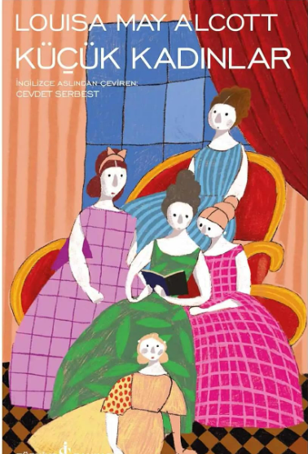 | Öğretmenimiz tatil ödevi vermişti. Bir kitap okuyup, kitabın kapağını kendi kitabımız gibi yeniden yapacaktık. Ayrıca kitaptaki en sevdiğimiz karakteri ve bu karakteri neden sevdiğimizi yazacaktık. Ben, Küçük Kadınlar adlı kitabı seçmiştim. Kitabın kapağında, koltukta oturan beş kadın vardı. Ortadaki kadın, dört kızına kitap okuyordu. Kendi kapağımın üzerine kitabın bende oluşturduğu düş yolculuğuyla üç kadın resmi çizdim. Koltuğun ortasında oturup kitap okuyan bendim.
 | Bu metnin yazarı, kendini kitabın kahramanlarından hangisinin yerine koymuştur?
Cevap anahtarı için instagram @mehmetakif.unaldi
T.O.5.10. Metin içi karşılaştırma yapabilme
Küçük Prens ile Şeker Portakalı hem yetişkinlere hem de çocuklara hitap edebilen kitaplardır. Küçük Prens’te başka gezegenleri gezen bir çocuğun düşünceleri ve karşılaştığı kişiler anlatılır. Şeker Portakalı’nda ise Zeze adlı bir çocuğun ailesiyle yaşadığı zorluklar ve hayal dünyası anlatılır. Küçük Prens daha çok hayal ve düşünceler üzerine kuruluyken Şeker Portakalı, gerçek hayata daha yakın olayları anlatır.
Bu metinde bahsedilen kitapların benzer ve farklı birer yönünü yazınız.
Benzer Yön | Farklı Yön
Cevap anahtarı için instagram @mehmetakif.unaldi
T.O.5.12. Metindeki unsurları sınıflandırabilme
Sabah erkenden okula gittim. Kaybettiğim kitabımı sıramda görünce çok sevindim. Ders arasında bahçede arkadaşlarımla oyun oynadık. İlk oyunu kaybedince üzüldüm. İkinci oyunu kazanınca mutlu oldum.
Bu metindeki duygusal ve duygusal olmayan cümleleri sınıflandırınız.
Duygusal Cümleler | Duygusal Olmayan Cümleler
Cevap anahtarı için instagram @mehmetakif.unaldi
T.O.5.16. Bilgilendirici metinde anahtar kelimeleri belirlemeye yönelik çözümleme yapabilme
Konuşmanızı sürdürürken bir anda söylemek istediğiniz kelime aklınıza gelmez. O kelimeyi bildiğinizi hissedersiniz. Hatta hangi harfle başladığını ya da kulağa nasıl geldiğini biraz hatırlıyor gibi olursunuz. Ancak ne kadar düşünseniz de kelime bir türlü aklınıza gelmez. Cümle yarım kalır, konuşma kısa süreliğine durur. Ortama garip bir sessizlik çöker. Sanki kelime beyninizde saklanmış ve siz onu bulmaya çalışıyormuşsunuz gibi hissedersiniz.
Bu metnin anahtar kelimelerinden birini belirleyip cümle içinde kullanınız.
Anahtar kelime: ……………………
Cümlem: ………………………………………………………………………………………………………………

T.O.5.20. Metindeki söz sanatlarını belirlemeye yönelik çözümleme yapabilme
Aşağıdaki cümlelerde kullanılan söz sanatlarını yay ayraç içine yazınız.
Kardeşim nereye gitsem beni gölgem gibi takip ediyor. (…………………………..)
Sana bu sözleri defalarca söyledim, dedi yaşlı ağaç. (…………………………..)
Kutay, kedinin gözlerindeki hüznü fark etmişti. (…………………………..)

Cevap anahtarı için instagram @mehmetakif.unaldi
T.Y.5.7. Yaratıcı yazı yazabilme
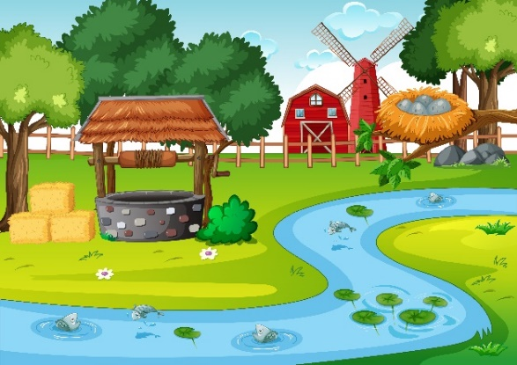 | Yandaki görselle ilgili bir dörtlükten oluşan şiir yazınız.
………………………………………………………………..
………………………………………………………………..
………………………………………………………………..
………………………………………………………………..

Cevap anahtarı için instagram @mehmetakif.unaldi
T.Y.5.21. Yazım kuralları ve noktalama işaretlerini uygulayabilme
Aşağıdaki metinde yay ayraçlarla gösterilen yerlere uygun noktalama işaretlerini koyunuz.
Sabah erkenden uyandı. Pencereden dışarı baktı, hava çok güzeldi( ) “Bugün parka mı gitsem yoksa kitap mı okusam( )” diye düşündü. Biraz yürüdü, kuşları izledi, sonra bankta oturdu. “Selam Kuşlar( ) bugün nasılsınız?” dedi. Günün nasıl geçeceğini( )

